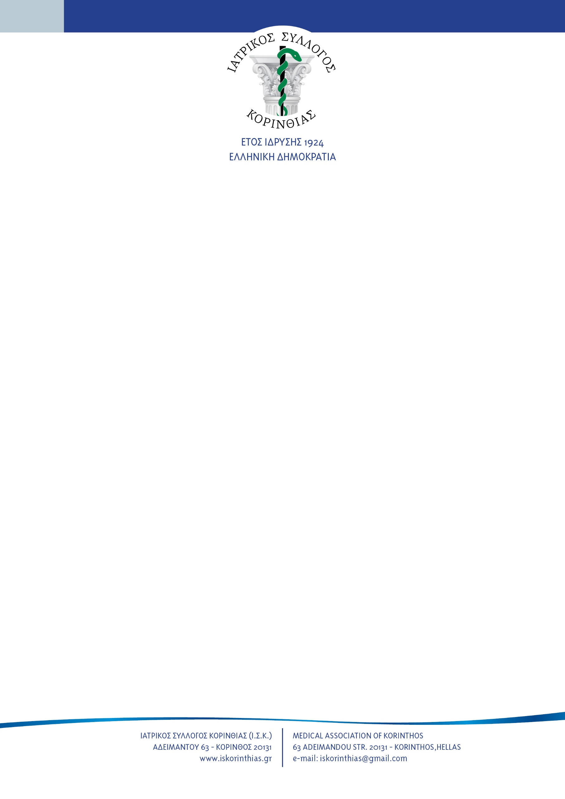

Κόρινθος, 26/03/2025
ΑΠ: 1335
ΔΕΛΤΙΟ ΤΥΠΟΥ
«ΝΕΟ ΕΠΕΙΣΟΔΙΟ ΒΙΑΣ ΣΤΟ Γ.Ν. ΚΟΡΙΝΘΟΥ»
Για άλλη μια φορά γινόμαστε μάρτυρες περιστατικού βίας στο Νοσοκομείο Κορίνθου. Στη χθεσινή εφημερία (25/03/2025), ομάδα Ρομά (πάνω από 15) που απασχολεί τη δικαιοσύνη τακτικά, εισήλθε στον χώρο του Τμήματος Επειγόντων Περιστατικών προκαλώντας φασαρία, οχλαγωγία και εκστομίζοντας προς κάθε κατεύθυνση άσεμνες εκφράσεις.
Στη προσπάθεια καταστολής της κατάστασης, ο μοναδικός φύλακας του νοσοκομείου κατά τη νυχτερινή βάρδια, έπεσε θύμα βιαιοπραγίας. Ταυτόχρονα τα επεισόδια επεκτάθηκαν σε συνοδούς ασθενών αλλα και σε ασθενή που εκείνη την ώρα λάμβανε ενδοφλέβια αγωγή.
Αξίζει να σημειωθεί πως από τη πρώτη στιγμή ειδοποιήθηκε η αστυνομία, η οποία κατέφθασε μετά από τρεις διαδοχικές κλήσεις, με περίπου 40 λεπτά καθυστέρηση και ενώ οι βιαιοπραγούντες είχαν ήδη εξαφανιστεί.
Ο Ιατρικός Σύλλογος Κορινθίας, έχοντας δώσει μάχες για την καταστολή της βίας στους υγειονομικούς χώρους, αναγνωρίζει τη πρόσφατη αυστηροποίηση του νόμου η οποία και αποτελεί όντως ένα καθοριστικό βήμα. Δεν αρκεί όμως αυτό. Η λύση βρίσκεται στη πρόληψη της βίας και για αυτό αποτελεί ερώτημα η ατολμία του Κράτους και των Υπουργείων Υγείας και Δικαιοσύνης να θεσπίσουν ένα πλαίσιο προστασίας του έμψυχου δυναμικού της δημόσιας υγείας.
Δηλώνουμε τη συμπαράσταση μας στους υγειονομικούς και στους ασθενείς που από κοινού μάχονται για την υγεία, κάτω από αντίξοες και τριτοκοσμικές συνθήκες, για τις οποίες ευθύνη έχουν μόνο οι κυβερνώντες. Η βιαιοπραγία στους χώρους παροχής υγείας αποτελεί άνανδρη έκφραση κομπλεξισμού και δεν γίνεται αποδεκτή σε καμία περίπτωση.

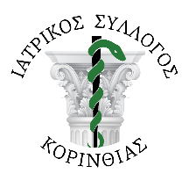
Για το ΔΣ
ΠΡΟΕΔΡΟΣ ΓΕΝ. ΓΡΑΜΜΑΤΕΑΣ
ΧΡΥΣΟΒΑΛΑΝΤΗΣ ΜΕΛΛΟΣ ΘΕΟΔΩΡΟΣ ΣΕΡΓΕΝΤΑΝΗΣ

